데이터셋 모든 row 들을 terminal 통해 다 import 하기

**layoffs.csv 를 mysql 에서 table data import wizard 를 클릭해 직접 import 했더니 총 2362 rows 중 564 rows 들 밖에 들어가지 않았다.**

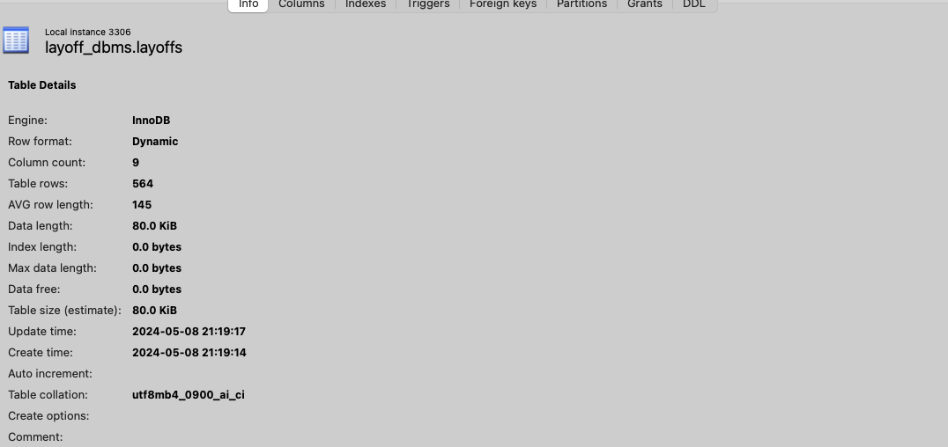

**무엇이 잘못되었는지 도저히 찾을수가 없어서 미리 테스트를 해볼 schema를 만들어놓고 직접 mac terminal 로 my sql 을 연결하여 직접 매뉴얼하게 csv 를 미리 만들어놓은 데이터 테이블에 import 하였더니 모든 데이터 rows 들이 들어갔다**

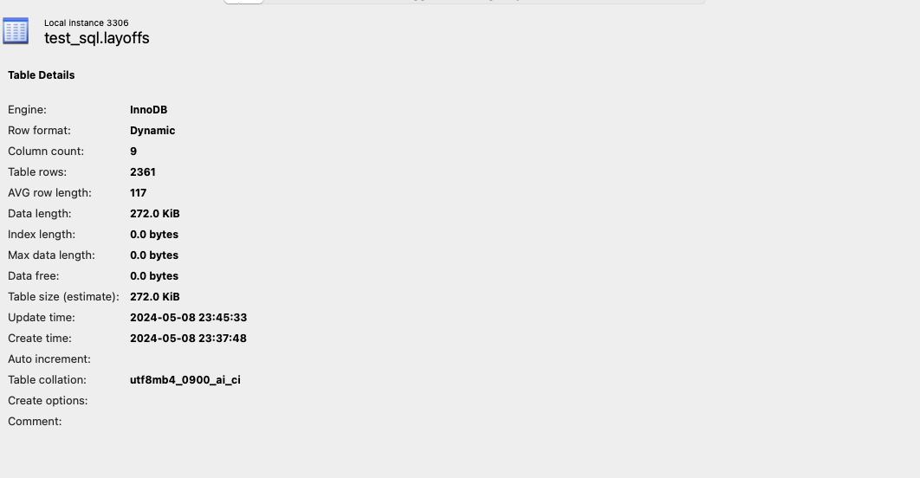

**METHOD:**

**일단 layoffs.csv 가 있는곳으로 이동하였다**



**그리고 나서 mysql 서버를 terminal 에 연결하였다**



mysql --local-infile=1 --show-warnings -h 127.0.0.1 -u root -p

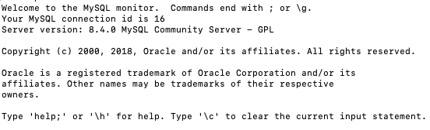

**연결이 된후,** SET GLOBAL local_infile = 1;

**를 이용해 직접 local 에서 파일을 import 할수있게 바꿔 주었다**



**그다음 아까 만들어놓은 test_sql 이라는 schema 로 가준다음**

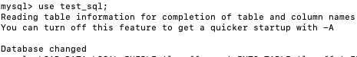

**직접 layoffs.csv 를 미리 만들어놓은 layoffs 라는 테이블에 import 해주었더니 모든 데이터들이 빠짐없이 다 들어갔다**

LOAD DATA LOCAL INFILE 'layoffs.csv' INTO TABLE layoffs FIELDS TERMINATED BY ',' ENCLOSED BY '' LINES TERMINATED BY '\r\n' IGNORE 1 LINES;



**이제 원래 쓰던 schema 인 layoff_dbms 에 똑같이 반복해주어서 해결해주었다**

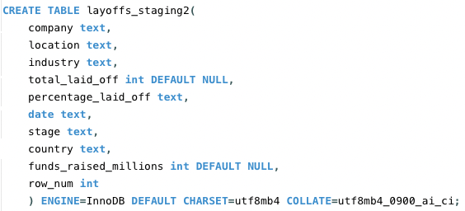



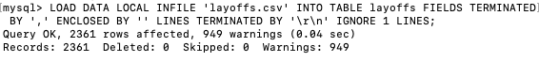

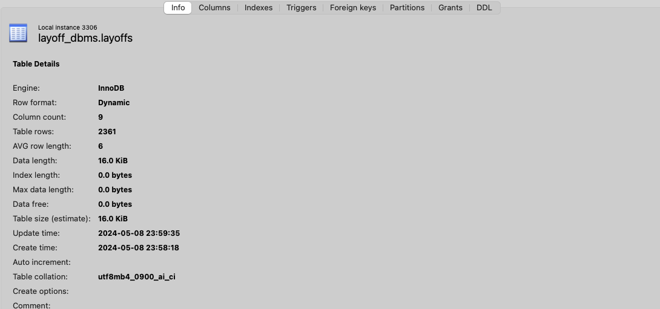

REFERENCE: <https://www.youtube.com/watch?v=YAfHj4DVmJo>